 | 650000, Кемерово,  пр. Советский, 56, каб. № 210;  Тел. 365545;  Факс 366253 (для прессы);  E-mail: press-centr@fpok.ru;  www.fpok.ru
Михаил Махнев
Пресс-релиз №19 (5569) от 3.04.2025 г.
Ссылка на Федерацию профсоюзных организаций Кузбасса обязательна

Заседание межфракционной рабочей группы «Солидарность» и руководства ФНПР
1 апреля состоялось заседание межфракционной рабочей группы «Солидарность». В мероприятии приняли участие депутаты Государственной Думы – члены группы и представители Федерации независимых профсоюзов России во главе с Председателем Сергеем Черногаевым.
Открывая заседание, координатор группы Михаил Тарасенко отметил значимость диалога с ФНПР и объявил о расширении состава рабочей группы:
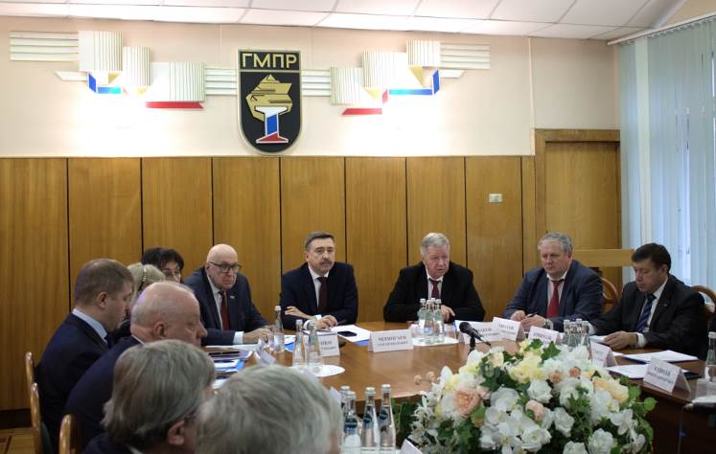
«Сегодня в «Солидарности» представлены все фракции, включая фракцию «Новые люди» в лице ее яркого представителя – Авксентьевой Сарданы Владимировны, заместителя руководителя фракции. Наша задача — быть связующим звеном между профсоюзами и нашими фракциями в Госдуме. Решения группы не императивны, но мы системно доносим ваши предложения до руководства. Инициативы ФНПР, пусть и с корректировками, находят поддержку в парламенте».
Председатель ФНПР Сергей Черногаев, в свою очередь, поблагодарил депутатов за открытость к диалогу: «Наши встречи остаются ключевым инструментом. Информация обновляется постоянно, и важно, что депутатский корпус оперативно реагирует на наши предложения — это подтверждает эффективность «Солидарности»».
В ходе рабочей встречи были подробно рассмотрены актуальные вопросы защиты прав работников, включая проблемы трудовых отношений, охраны труда и поддержки социально незащищенных слоев населения.
Заместитель Председателя ФНПР Нина Кузьмина осветила предложения Минэкономразвития России о повышении так называемой гибкости трудовых отношений. Это вызвало широкую дискуссию, в ходе которой были подробно рассмотрены законодательные нюансы, связанные с регулированием сверхурочной работы, а также проблемы, возникающие при внедрении электронного кадрового документооборота.
Отдельное внимание уделили вопросам охраны труда. Заместитель Председателя ФНПР Давид Кришталь рассказал о разработанном с участием экспертов ФНПР законопроекте, который предусматривает увеличение административной ответственности за сокрытие информации о несчастных случаях на производстве, а также о предложениях ФНПР о пересмотре методики расчета пособий по временной нетрудоспособности и в связи с материнством.
Секретарь ФНПР Яков Купреев раскритиковал реформу контрольно-надзорной деятельности, ограничившую полномочия Федеральной инспекции труда. По его мнению, новые нормы, введенные в 2021–2022 годах, привели к массовым нарушениям прав работников, росту производственного травматизма и нелегальной занятости. ФНПР с самого начала общей реформы контрольно-надзорной деятельности настаивала на выведении данного надзора из-под механизма регуляторной гильотины.
По итогам заседания депутаты подтвердили готовность к диалогу и дальнейшей работе над законодательными инициативами, направленными на защиту прав трудящихся.
См. https://fnpr.ru/events/novosti-fnpr/sostoyalos-sovmestnoe-zasedanie-deputatov-gosdumy-chlenov-mezhfraktsionnoy-rabochey-gruppy-solidarno.html

** *** **
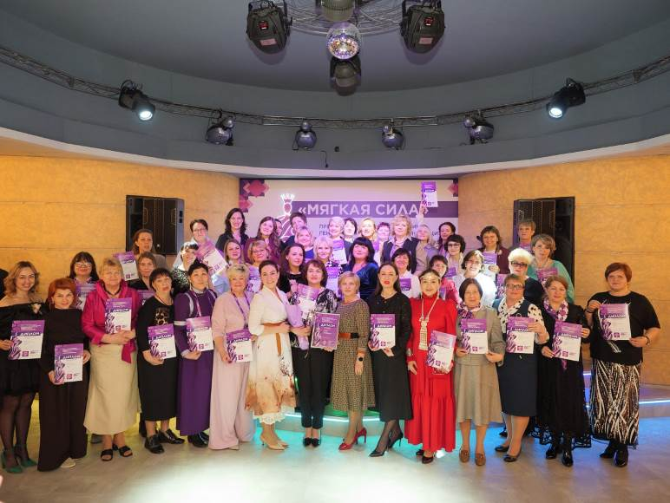
В Москве состоялся II Всероссийский форум трудящихся женщин 2025
С 25 по 26 марта ФНПР провела II Всероссийский форум трудящихся женщин. На мероприятии подробно обсудили изменения в законодательстве и системе социального страхования в интересах женщин, роль документов социального партнёрства в решении демографических задач государства, а также опыт работы лучших женсоветов страны.
Форум собрал 150 участниц – лидеров профсоюзных женских комиссий и советов из различных трудовых коллективов, представляющих миллионы трудящихся женщин в России. На открытии мероприятия выступили председатель ФНПР Сергей Черногаев, заместитель председателя ФНПР Александр Шершуков и председатель постоянной комиссии Генерального совета ФНПР по защите социально-экономических прав трудящихся женщин, председатель ФПРТ Елена Кузмичёва. С информационными сообщениями выступили заместители председателя ФНПР Давид Кришталь и Нина Кузьмина.
В работе форума приняли участие депутаты Государственной думы: член комитета по вопросам семьи, женщин и детей Татьяна Ларионова и член комитета по труду, социальной политике и делам ветеранов Екатерина Стенякина, а также первый заместитель Министра труда и социальной защиты РФ Ольга Баталина.
Значительное внимание в работе форума участницы уделили обмену опытом работы женских профсоюзных комиссий и советов из разных регионов и отраслей по защите прав трудящихся женщин на предприятиях. Сегодня женсоветы не только работают над закреплением дополнительных социальных гарантий для женщин в коллективных договорах, но также заботятся об их благополучии в широком смысле. Они оказывают поддержку в области здоровья, организации досуга, просвещения и психологического комфорта. Чаще всего именно женсоветы становятся площадкой, объединяющей работников для помощи СВО.
Одним из самых волнующих моментов форума стало объявление победителей премии «Мягкая сила». Всего для участия в премии поступило около 200 заявок по 5 номинациям.
Лауреатом в номинации «Женсовет» выбрана Комиссия по работе среди женщин Дорожной территориальной организации РОСПРОФЖЕЛ на Северо-Кавказской железной дороге.
Звания лауреата в номинации «Семейные ценности» удостоен Женский совет «Сильные женщины – сильный профсоюз» при городском комитете профсоюза работников государственных учреждений г. Стерлитамак Республики Башкортостан.
Лауреатом в номинации «Профсоюзная мама» признана Людмила Алексеева – председатель Белгородской областной организации профсоюза работников лесных отраслей.
Лауреатом в номинации «Структура» стал Челябинский областной союз организаций профсоюзов «Федерация профсоюзов Челябинской области».
Лауреатом в номинации «Лидер» победила Ирина Проценко – председатель Татарстанской республиканской организации Общероссийского Профсоюза образования.
Напомним, что номинантами премии из Кузбасса стали Елена Вавилина, председатель первичной профсоюзной организации ООО «Белтранс» (Беловский терком Росуглепрофа), и Лариса Меховская, председатель первичной профсоюзной организации Кемеровской областной клинической больницы имени С.В. Беляева.
С Резолюцией форума можно ознакомиться на сайте Постоянной комиссии Генерального Совета ФНПР по защите социально-экономических прав трудящихся женщин.
См. подробнее: https://fnpr.ru/events/novosti-fnpr/v-moskve-sostoyalsya-ii-vserossiyskiy-forum-trudyashchikhsya-zhenshchin-2025.html

** *** **
Об итогах социсследования
Федерация независимых профсоюзов России провела масштабное социологическое исследование, направленное на изучение общественного мнения о деятельности профсоюзов и выработку актуальных рекомендаций по мотивации профсоюзного членства.
Опрос был организован Департаментом по связям с общественностью, молодежной политике и развитию профсоюзного движения Аппарата ФНПР при участии выпускников Всероссийской профсоюзной молодёжной программы «Стратегический резерв».
Исследование проводилось анонимно на платформе «Института Общественного Мнения Анкетолог», сертифицированной по международному стандарту ISO 20252:2019. Анкета, состоящая из трех блоков вопросов, была доступна для всех желающих, что позволило привлечь более 30,6 тысяч переходов на страницу опроса. В итоге в исследовании приняли участие 17 490 респондентов из 78 регионов России.
Основные группы респондентов включали членов профсоюзов (66,3%), лиц, не состоящих в профсоюзах (11,5%), и профсоюзный актив (22,2%). Особое внимание было уделено молодежи в возрасте до 35 лет, которая составила 25,8% от общего числа участников. Также в исследовании выделялись ответы представителей поколения Z (18-25 лет) и поколения Y.
Исследование затронуло ключевые аспекты мотивации профсоюзного членства, включая оценку текущей экономической ситуации, соблюдение трудовых прав и социально-психологическое состояние респондентов.
Полученные данные позволят ФНПР разработать рекомендации для усиления мотивации к вступлению в профсоюзы и усиление участия членов профсоюзов в их деятельности.
Это исследование стало важным шагом в понимании современных вызовов и потребностей работников, а также в поиске эффективных способов укрепления профсоюзного движения в России. Анализ итогов исследования доступен на сайте ФНПР:
См. https://fnpr.ru/events/novosti-fnpr/fnpr-provela-masshtabnoe-sotsiologicheskoe-issledovanie-motivatsii-profsoyuznogo-chlenstva.html

** *** **
Ужесточаются требования к повышению квалификации учителей
С 1 сентября 2026 года педагоги смогут повышать свою квалификацию только в государственных учреждениях. Комитет Госдумы по науке одобрил соответствующую поправку в закон об образовании, лишающую учителей права преподавать при наличии дипломов о дополнительном образовании, полученных в частных организациях, сообщают «Ведомости».
Данное решение объясняется стремлением к улучшению качества образования и достижению национальной цели по развитию потенциала каждого человека к 2030 году.
Повышение квалификации будет возможно только по профилю педагогической деятельности, а для освоения новой специальности потребуется пройти профессиональную переподготовку. Исключение сделано лишь для образовательных организаций на федеральной территории «Сириус», в «Сколково» и инновационных научно-технологических центрах.
Профессиональная переподготовка только в госучреждениях позволит создать более устойчивую систему образования, где каждый преподаватель будет иметь доступ к проверенным методикам и современным ресурсам. Также такой подход поможет избежать учителям сомнительных курсов, которые могут предлагать частные учреждения. Кроме того, важно, что повышать квалификацию педагоги смогут строго по своему профилю. Таким образом мы сможем повысить качество образования для наших школьников, – отметила ранее депутат ГД РФ, лидер профсоюзов Кубани Светлана Бессараб.
См.: https://www.solidarnost.org/news/gosduma-uzhestochaet-trebovaniya-k-povysheniyu-kvalifikatsii-uchiteley.html
** *** **
КАО «Азот» отмечено дипломом всероссийского уровня за высокую социальную эффективность
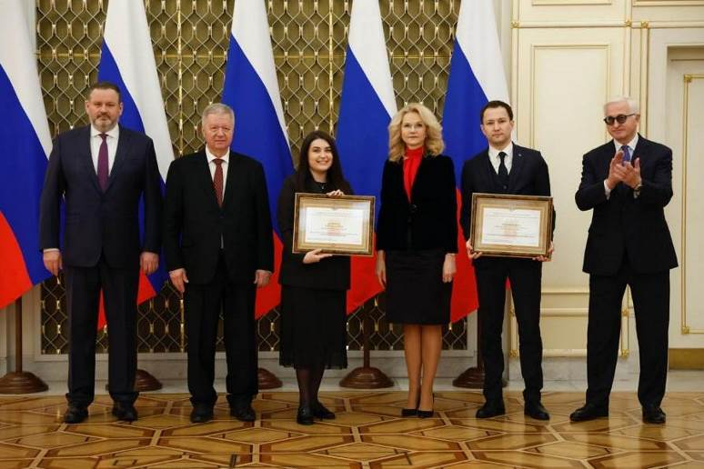
В Доме Правительства РФ прошло награждение победителей всероссийского конкурса «Российская организация высокой социальной эффективности». Екатерина Крепс, директор по социальным вопросам КАО «Азот», выступила представителем предприятия.
Победителей и призёров наградила заместитель Председателя Правительства Татьяна Голикова. В церемонии награждения также приняли участие Министр труда и социальной защиты Антон Котяков, президент Российского союза промышленников и предпринимателей Александр Шохин и президент Федерации независимых профсоюзов Михаил Шмаков.
Кемеровский «Азот» участвовал в номинации «Лучшие условия работникам с семейными обязанностями в организации производственной формы» и получил диплом «За лучший опыт». Компания представила проект корпоративной демографической программы «Наши дети», который предполагает выплату в 1 миллион рублей сотрудникам, ставшим родителями. Кроме того, в номинации эксперты оценивали исполнение коллективного договора, условия труда и отдыха, социальные гарантии работников с семейными обязанностями, развитие семейных ценностей.
Отметим, что ранее в Правительстве Кузбасса были вручены награды регионального этапа конкурса, в котором КАО «Азот» победило в этой же номинации.
– В этом году конкурс «Российская организация высокой социальной эффективности» отмечает свой юбилей: ему исполняется 25 лет. За свою многолетнюю историю конкурс прочно вошёл в нашу жизнь и получил признание. И сегодня мы чествуем организации, имеющие самые высокие результаты в реализации корпоративных программ, направленных на решение задач в социальной сфере. Хочу поблагодарить всех собравшихся за тот вклад, который вы вносите в развитие и поддержку своих сотрудников. Опираясь на таких работников, мы точно можем сказать, что и технологическое развитие, и технологическое лидерство нам по плечу, потому что за нашими спинами такие крепкие коллективы, – сказала на церемонии награждения Татьяна Голикова.
В 2024 году конкурс проводился по 17 номинациям. На региональный этап поступило более 2000 заявок, на федеральный — свыше 500! Призёрами стала 61 организация из 65 регионов страны.
Конкурс год за годом показывает, что независимо от отрасли и численности организации, важно не только работать эффективно, но и уделять внимание развитию трудовых коллективов, создавать возможности для раскрытия творческого потенциала работников, улучшения их здоровья и благосостояния.
«Азот» вновь доказал, что создаёт и поддерживает достойные программы для своих сотрудников и что наша экосистема социального благополучия — одна из лучших не только в Кузбассе, но и в стране!
См. https://vk.com/azot_profsoyuz

** *** **
Проделана огромная работа
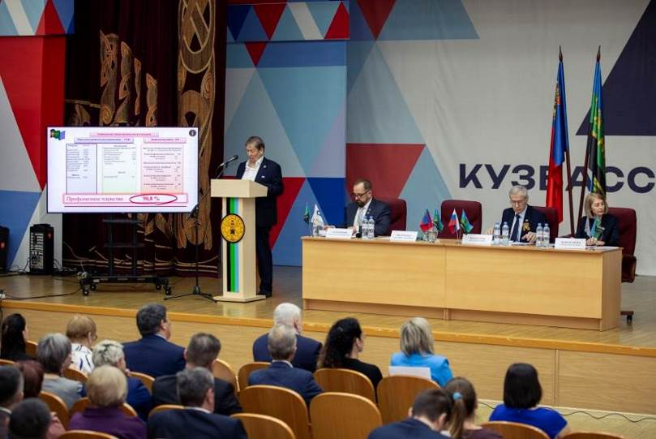
27 марта делегаты XIV отчетно-выборной Конференции Кемеровской территориальной организации Росуглепрофа практически единогласно проголосовали за избрание А.Г.Шварченко председателем на новый пятилетний период.
В работе Конференции приняли участие 85 делегатов, председатель Росуглепрофа Иван Мохначук, социальные партнёры.
С отчётным докладом о работе за 5 лет выступил Анатолий Шварченко. Анатолий Георгиевич отметил, что на сегодняшний день в территориальную организацию входят 16 первичек, которые объединяют 33944 членов профсоюза.
Кемеровская территориальная организация является наиболее крупной как в Росуглепрофе, так и в Федерации профсоюзных организаций Кузбасса. Охват профсоюзным членством среди работников составляет 90,8%. В 2020 году этот показатель – 89,3%.
Профсоюзный актив организации состоит из 1139 человек, которые регулярно проходят обучение. Во всех первичных организациях избраны уполномоченные по охране труда, численность их составляет 145 человек. Количество выданных ими предписаний по устранению нарушений составляет свыше 3 тысяч.
Все случаи травматизма тщательно расследуются, намечаются мероприятия по устранению причин несчастного случая. Расходы на охрану труда ежегодно растут, за отчетный период – на 36%. Тем не менее за 5 лет произошло 119 несчастных случаев, в том числе, 26 тяжелых и 11 смертельных. Это означает, что подход к вопросам безопасности должен быть направлен на своевременное выявление и устранение травмоопасных элементов производства.
В 2020–2024 годах средняя заработная плата работников выросла до 139 тыс. руб. По ведущим профессиям зарплата достигла 10-кратной величины прожиточного минимума трудоспособного населения по Кемеровской области, то есть около 153 тыс. руб.
Рост заработной платы до 2 раз обеспечен приростом производительности труда по угольным предприятиям до 10%, регулярной индексацией заработной платы, опережающей рост потребительских цен более чем в 1,4 раза.
Во всех организациях действуют коллективные договоры. Размер социального пакета колдоговора на 1 работника составляет более 70 тыс. руб. в год.
Правозащитная деятельность теркома была направлена на предупреждение конфликтов и трудовых споров. Удалось снизить количество нарушений при привлечении работников к дисциплинарной ответственности. Основным вопросом остается снижение количества нарушений в сфере режима труда и отдыха.
Информационная работа профсоюза направлена на своевременное решение проблемных вопросов, укрепление социальной стабильности в трудовых коллективах. Регулярно в профкомы направляются брошюры, листовки для размещения их на информационных стендах. Профсоюзные газеты «Солидарность», «На-гора», «Газета профсоюЗА в Кузбассе» получают все первичные профсоюзные организации.
Широко развернуто производственное соревнование среди структурных единиц, бригад, отдельных профессий. Его итоги подводятся ко Дню шахтера. Победители поощряются денежными премиями, автомобилями, туристическими путевками.
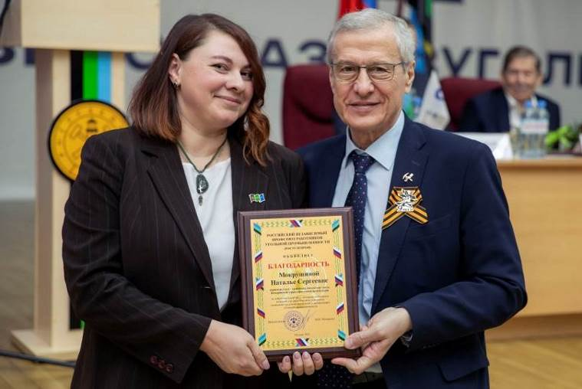
Профсоюз активно участвовал в мероприятиях в рамках Первомая и Всемирного дня действий «За достойный труд!», Гонке профсоюзов Кузбасса, других культурно-массовых мероприятиях и спартакиадах.
Иван Мохначук в своём выступлении высоко оценил работу Кемеровской территориальной организации и вручил награды Росуглепрофа как профсоюзному активу, так и организации в целом.
Делегаты признали работу теркома удовлетворительной.
По итогам тайного голосования 83 делегата отдали свои голоса за кандидатуру А.Г.Шварченко на должность председателя Кемеровской территориальной организации Росуглепрофа.
На первом заседании Территориального комитета Кемеровской территориальной организации Росуглепрофа Наталья Мокрушина, юрисконсульт-правовой инспектор труда, назначена заместителем председателя территориальной организации по организационным и правовым вопросам.

** *** **
Голосуем за нашу вокалистку!
Президиум Профсоюза работников здравоохранения РФ определил 26 финалистов Всероссийского Фестиваля Патриотической песни, посвящённого 80-летию Победы. Именно они выступят 27 апреля на Гала-концерте в Москве.
Музыкальный праздник в Храме Христа Спасителя пройдёт с видеотрансляцией в прямом эфире — каждый сможет услышать и увидеть выступления финалистов, прочувствовать чарующую атмосферу и разделить гордость за нашу профессию и страну.
Напомним, отбор проходил по 9 критериям — от чистоты интонации и уровня исполнительского мастерства до драматургии песни и соответствия ее выбора тембру голоса.

Финалистом Всероссийского Фестиваля от Кузбасса стала Алина Севостьянова — врач-терапевт участковый Кемеровской клинической районной больницы им. Б.В.Батиевского (на фото).
Наряду с Гран-При Фестиваля, который будет определён жюри Гала-концерта, учреждена специальная Премия «Народное признание».
Победителя этой номинации выбирают подписчики профсоюзных аккаунтов. Голосование проходит через Telegram-бота по этой ссылке: https://t.me/muzprzrf_bot
Важно: голосовать могут только подписчики официального Telegram-канала Профсоюза и этого сообщества. Поэтому призываем всех:
- подписаться на телеграм-канал и это сообщество,
- проголосовать,
- распространить ссылку среди коллег, друзей и единомышленников.
Голосование закончится сразу же после окончания Гала-концерта 27 апреля, а открыто уже сейчас. Скорее переходите по ссылке https://t.me/muzprzrf_bot и голосуйте за нашу землячку Алину Севостьянову, которая исполнила «Балладу о матери».

** *** **
Чем для компаний оборачиваются штрафы
Компании, которые используют штрафы для сотрудников в качестве дисциплинарной меры, чаще сталкиваются с текучестью кадров. Такие меры снижают мотивацию персонала и повышают уровень негатива в коллективе. Об этом говорится в исследовании Роскачества. Но опрошенные «Российской газетой» эксперты считают, что не стоит совсем отказываться от такой меры.
В исследовании отмечается, что систематическое применение штрафов ведет к большему числу увольнений, так как работники ищут более комфортные условия труда. При этом штрафы не устраняют коренные причины проблем.
«Лично знаю пример компании, где очень любили штрафы. В ней была огромная текучка кадров, причем уходили не только оштрафованные сотрудники, но и те, кто просто наблюдал: они понимали, что рано или поздно и их коснется эта мера», - рассказал эксперт Роскачества, управляющий по консалтингу компании Beyond Taylor Александр Башков.
Профессор бизнес-практики Школы управления «Сколково» Елена Витчак отмечает, что обычно компании используют штрафы как способ быстро восстановить порядок: прекратить опоздания, подтянуть дисциплину, пресечь халатность.
«Это выглядит как логичное управленческое решение: проступок – значит, должна последовать санкция», - уточняет эксперт. Если сотрудник будет чувствовать, что любой его проступок оказывается безнаказанным, то дисциплина рухнет. Но чрезмерные и частые наказания тоже не вариант.
«С точки зрения организационной логики штраф – это не столько инструмент корректировки поведения, сколько форма исключения. Он дает сотруднику сигнал: ты – не часть хорошей команды, ты – нарушитель. Такой подход разрушает базовое ощущение принадлежности, которое лежит в основе вовлеченности и мотивации. Мы знаем из исследований, что мотивация сотрудника строится не на страхе, а на смысле, автономии и признании», - уверена Е.Витчак.
См. подробнее: https://rg.ru/2025/04/02/zashchitnaia-reakciia.html

